GREGORY SHOLL E SANTOS

GUILHERME CARLOS POLITTA

TRABALHO SEM TITULO

Trabalho apresentado como requisito parcial à Obtenção de grau de Bacharel em Ciências da Computação no curso de graduação em Bacharelado em Ciências da Computação, Departamento de Informática da Universidade Federal do Paraná.

Orientador: Prof. Bruno Muller Junior

CURITIBA

2014

RESUMO

As constantes mudanças tecnológicas trazem novos paradigmas e funcionalidades a todo tempo. Essas mudanças fazem diversos sistemas ficarem ultrapassados. Isso cria uma necessidade das empresas de migrar para tecnologias mais recentes, porém mantendo todas as características desejadas. Tais migrações, no entanto, normalmente não são triviais, visto que envolvem altos custos com pessoal, treinamentos e desenvolvimento. O presente trabalho propõe uma ferramenta que ajude essa migração, nos sistemas *web* e baseados em banco de dados, para o *framework Ruby on Rails.* A ferramenta tira proveito da capacidade do *rails* de gerar uma aplicação básica a partir de um banco de dados, portanto ela migra o modelo de dados da aplicação original para o *rails*.

Palavras-chave: ruby on rails, migração, banco de dados.

LISTA DE ILUSTRAÇÕES

Figura 1 - Exemplo SQL Schema 9

Figura 2 - Diagrama de relacionamento modelo MVC 12

Figura 3 - Exemplo de funcionamento do Active Record 13

Figura 4 - Estrutura de arquivos do rails new 14

Figura 5 - Resultado rails scaffold 15

Figura 6 - Exemplo de funcionamento do YACC 17

Figura 7 - Exemplo de funcionamento do Lex 18

Figura 8 - Entradas e saídas do Lex e do YACC 19

Figura 9 - Relacionamento entre o Lex e o YACC 19

Figura 10 - Exemplo de SQL Schema 21

Figura 11 - Exemplo dos comandos gerados 21

Figura 12 - Exemplo de SQL Schema 23

Figura 13 - Regra para reconhecimento de tabelas no YACC 23

Figura 14 - SQL Schema extraído do Pajé 25

Figura 15 - Chamada da ferramenta por linha de comando 25

Figura 16 - Saída da ferramenta 26

Figura 17 - Arquivo de migração da tabela Agenda 26

Figura 18 - Arquivo model da tabela Agenda 27

Figura 19 - Arquivos criados pelos comandos generate 28

Figura 20 - Tela de criação de paciente 29

Figura 21 - Tela de lista de agendas 29

Figura 22 - Tela de exclusão de profissional 30

SÚMARIO

**1 Introdução** 8

**2 Revisão Bibliográfica** 10

2.1 Linguagem SQL 10

2.1.1 Linguagem de definição de dados 10

2.1.2 Linguagem de manipulação de dados 11

2.2 SGBD 11

2.3 *Framework* Ruby on Rails 13

2.3.1 Comandos *Rails* 15

2.4 Analisadores sintáticos 18

2.4.1 YACC 18

2.5 Analisadores Léxicos 19

2.5.1 Lex 20

**3 Proposta do Trabalho** 23

**4 Implementação** 25

4.1 Funcionamento da geração de comandos 25

4.2 Testes 27

**5 Conclusão** 35

**REFERÊNCIAS** 36

**APÊNDICES** 37

1 Introdução

Empresas com mais tempo no mercado possuem sistemas criados há muitos anos, chamados “sistemas legados”. Entre os diversos problemas com esses sistemas estão a contratação de pessoal qualificado, obsolescência de hardware, a dificuldade de integrá-los com outros sistemas e de suportar escalas maiores, custo alto de manutenção e documentação incompleta [intro1][intro2].

Uma solução para esses problemas é a migração do sistema para uma tecnologia mais nova. Entretanto, esse processo de migração normalmente não é simples [intro1], uma vez que requer fazer o sistema do zero, recriando a lógica, as telas, os fluxos, o banco de dados etc.

Essa migração está vinculada a diversos custos, como o aprendizado de ambas as tecnologias, a original e a que de deseja assumir, o aprimoramento do consumo de espaço e do desempenho e o desafio de manter o banco de dados novo consistente com o atual. [intro3]

Existem *frameworks* capazes de criar uma aplicação a partir do modelo de banco de dados, como o ASP.NET, o JavaEE, o OpenACS e o Ruby on Rails. Um processo automatizado de migração, de um modelo de dados de uma aplicação legada para um *framework* desse estilo, pode reduzir os custos envolvidos. Esse processo seria responsável por manter a consistência dos dados entre as aplicações, enquanto o *framework* criaria a estrutura básica de telas de controladores.

Este trabalho propõe um *software* que gere a estrutura básica de uma aplicação em *Ruby on Rails*, dado o modelo de dados de uma aplicação já existente. É importante reforçar que a proposta é de geração da estrutura básica da aplicação, ou seja, toda e qualquer lógica envolvida na manipulação e utilização ainda terá de ser implementada em uma segunda fase.

O trabalho está organizado da seguinte maneira: o capítulo 2 descreve os conceitos e ferramentas que foram utilizados no decorrer do trabalho; o capítulo 3 descreve o software proposto, detalhando o processo de tradução da aplicação existente e o resultado esperado; o capítulo 4 demonstra uma implementação da proposta e os testes realizados; e, o capítulo 5 apresenta uma conclusão.

2 Revisão bibliográfica

Este capítulo apresenta as ferramentas e conceitos utilizados no trabalho. A Seção 2.1apresenta a linguagem declarativa SQL, à Seção 2.2os Sistemas de Gerenciamento de Banco de Dados (SGBD), a Seção 2.3o *framework* *Ruby on Rails*, a Seção 2.4os analisadores sintáticos e a Seção 2.5os analisadores léxicos.

2.1 Linguagem SQL

O SQL (do inglês *Structured Query Language*) é uma linguagem de programação feita para gerenciar sistema de banco de dados relacionais que foi desenvolvida no começo dos anos 70 por Donald D. Chamberlin e Raymond F. Boyce. Atualmente, SQL é muito utilizado em gerenciamento e desenvolvimento de banco de dados *Web*.

A linguagem é originalmente baseada em álgebra relacional e em cálculo relacional de tuplas. Ela é dividida nas linguagens de definição e de manipulação de dados, definidas a seguir.

2.1.1 Linguagem de definição de dados

A linguagem de definição de dados é a que altera as estruturas e restrições dos dados, no caso do SQL essas estruturas são as tabelas do banco de dados. Esse subconjunto na linguagem SQL é denominado de SQL *Schema*. A figura 1 mostra um exemplo de criação de uma tabela Pessoa. [sgbd1]

Existem comandos para criar, destruir, permitir e revogar acesso às tabelas (todas as funções consideram que já foram criadas as tabelas previamente). As chamadas para essas funções são CREATE, DROP, GRANT e REVOKE, respectivamente. Neste trabalho, utilizaremos apenas a função CREATE, pois é a única que interessa no processo de criação do sistema novo.

|  |
| --- |
| 1. **CREATE** **TABLE** Pessoa **(** 2. id **INT** PRIMARY_KEY**,** 3. nome **VARCHAR(**50**)** **,** 4. sobrenome **VARCHAR(**100**)** **,** 5. telefone **INTEGER** 6. **);** |

Figura 1 - Exemplo SQL Schema

A função DROP pode, por exemplo, tirar somente a coluna de data de nascimento da tabela, assim como também pode remover a tabela inteira. Já a função GRANT permite acesso aos dados do objeto alterado a um grupo de usuários. A função REVOKE é a que revoga acesso a dados do objeto a certos usuários.

2.1.2 Linguagem de manipulação de dados

As linguagens de manipulação de dados são aquelas que lidam com os dados propriamente ditos. Essas linguagens são as que inserem, apagam, atualizam e selecionam os dados desejados. [sgbd1]

A manipulação de dados incluem funções como INSERT (inserção), DELETE (remoção) e SELECT (seleção) dos dados dos banco de dados. Essa parte da linguagem não é relevante para o domínio deste trabalho e, portanto, não será detalhada.

2.2 SGBD

SGBD vem da sigla Sistema de Gerenciamento de Banco de Dados (em inglês *Database Management System*) e é um conjunto de programas que gerenciam o acesso e manutenção de um banco de dados. Os SGBDs de banco de dados relacionais são geralmente acompanhados de uma interface simples e intuitiva para o usuário, retirando a necessidade do usuário intervir na funcionalidade do gerenciamento.

Um banco de dados geralmente não é portável para outro SGBD que não seja aquele onde foi criado. Entretanto, SGBDs distintos podem se comunicar através de algum padrão, estabelecido previamente pelos usuários de ambos os sistemas, para fornecerem dados entre si. [sgbd1]

Existem três características fundamentais que todos SGBDs devem ter: linguagem de definição de dados, linguagem de manipulação de dados e processamento eficaz de consultas. As relevantes a esse trabalho, linguagem de definição e linguagem de manipulação de dados, já foram definidas na seção 2.1.

Um SGBD precisa ter integridade semântica, ou seja, manter os seus dados sempre corretos em relação ao domínio da aplicação. Caso contrário, perde-se o principal propósito de se utilizar um banco de dados. Há outras duas integridades fundamentais para um SGBD, a integridade referencial e a integridade de relação. [sgbd1]

A integridade referencial garante que todo valor de uma tabela que faz referência a um atributo de outra (ou as vezes da mesma) tabela, exista um valor corresponde na tabela referenciada. Essa propriedade é usada muito como chave estrangeira em banco de dados. [sgbd1]

A integridade de relação é a propriedade que garante que toda tabela de um banco de dados possua um identificador, sendo que uma ou mais colunas da tabela podem ser usadas para defini-lo. Essas colunas em conjunto devem ser únicas e não nulas, para que possa identificar cada tupla da tabela unicamente.

Os SGBDs também possuem outras características importantes como a segurança no armazenamento dos dados e concorrência de acesso. Entretanto, estas características não fazem parte do escopo deste trabalho e não serão aprofundadas.

2.3 *Framework* Ruby on Rails

*Ruby on Rails*, ou somente *Rails*, é um *framework* gratuito e de código aberto, baseado em Ruby e destinado a aumentar a velocidade de construção de aplicativos *web*, em especial aqueles orientados a banco de dados.

Esse *framework* utiliza diversos padrões e paradigmas de engenharia de *software*, como a convenção sobre configuração (do inglês, *Convention over Configuration*), *Don’t Repeat Yourself* (traduz para Não Se Repita), o padrão *Active Record* e o modelo MVC. Para esse trabalho os mais importantes são o *Active Record* e o MVC.

O padrão *model-view-controller* (também conhecido como MVC) serve para organizar a programação do projeto. Esse modelo é dividido em três componentes, como o nome sugere: modelo, visão e controlador.

O componente modelo é responsável por gerenciar diretamente os dados, lógicas e regras da aplicação. Ele também notifica os outros dois componentes que mudanças foram feitas no seu estado, permitindo mudança na saída da visão e no conjunto de comandos disponível no controlador.

A visão é responsável por gerar alguma forma de representação dos dados armazenados, seja por texto, diagrama, tabelas etc.

O controlador pode enviar comandos para o modelo para que mudanças sejam feitas nos dados, assim como também pode mandar comandos para a visão associadas para mudar a forma de exibição dos dados (por exemplo, rolar por um documento mais extenso).

A figura 2 mostra um diagrama da interação desse componentes entre si e com o usuário. Note que o usuário não sabe de que forma os dados estão armazenados, pois para ele isso não importa, geralmente. Ele visualiza apenas as respostas dos comandos gerados por ele. Os comandos são interpretados pelo controlador que os traduz para um comando que o modelo possa executar. Ao realizar o comando, o modelo adquire um retorno e o passa para a visão atualizar os seus elementos.

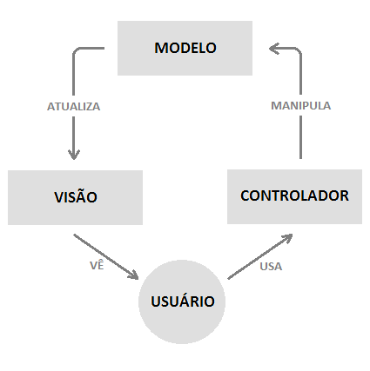

Figura 2 - Diagrama de relacionamento modelo MVC

O *Active Record* é um padrão de projeto de *softwares* que aborda o acesso ao banco de dados relacionais. Uma tabela desse banco de dados é embrulhada (“*wrapped”*) em uma classe de programação orientada a objetos. Assim, um objeto dessa classe fica ligado a somente uma tupla dessa tabela.

Ao criar um novo objeto, uma nova tupla também é criada na tabela, portanto, toda vez que o objeto é acessado ou modificado o resultado é refletido no banco de dados, sem necessidade de um acesso explícito pelo programador.

A figura 3 mostra um exemplo de um pseudocódigo utilizando o padrão *Active Record* e sua versão equivalente em SQL.

|  |
| --- |
| 1. p **=** Pessoa**()** 2. p**.**nome **=** "João" 3. p**.**sobrenome **=** "Mendonça" 4. p**.**save**()** 5. **INSERT** **INTO** Pessoa **(**nome**,** sobrenome**)** **VALUES** **(**"João"**,** "Mendonça"**);** |

Figura 3 - Exemplo de funcionamento do Active Record

A biblioteca *Active Record* do rails implementa ORM (do inglês, mapeamento objeto-relacional), uma técnica de desenvolvimento utilizada para diminuir os conflitos entre a programação orientada a objetos e o banco de dados relacionais. Ela cria um modelo de domínio persistente, onde a lógica e os dados são apresentados como um pacote unificado, fazendo com que a obtenção e escrita de dados possam ser feitas sem a utilização direta de expressões SQL.

Outra característica importante do *Active Record* é associação entre objetos. Eles não se relacionam diretamente no banco de dado, através de chaves estrangeiras, mas sim por associações no modelo que mapeia esse banco de dados. Isso se deve a ideologia do *Active Record* de que toda e qualquer lógica deve ficar no modelo, não no banco de dados, este servindo apenas como uma base de armazenamento “burra”.

2.3.1 Comandos *Rails*

O *Rails* possui diversas linhas de comandos para se utilizar no *shell*. Por eles são criadas novas aplicações, modificações de banco de dados e diversos outras operações [cr1].Para esse trabalho, os comandos mais importantes são o *new* e o *generate.*

O *rails new* cria a base de uma nova aplicação. Esse comando gera a estrutura de pastas do projeto, um pacote básico de gemas do *ruby* e alguns arquivos de configurações. A figura 4 mostra a estrutura de arquivos gerada pelo comando.

O *rails generate* utiliza *templates* para facilitar a criação de diversos arquivos ou estruturas, como controladores e visões [cr2]. Ele utiliza a estrutura de pastas e as gemas criadas pelo *rails new*, portanto é necessário que o comando já tenha sido executado anteriormente.

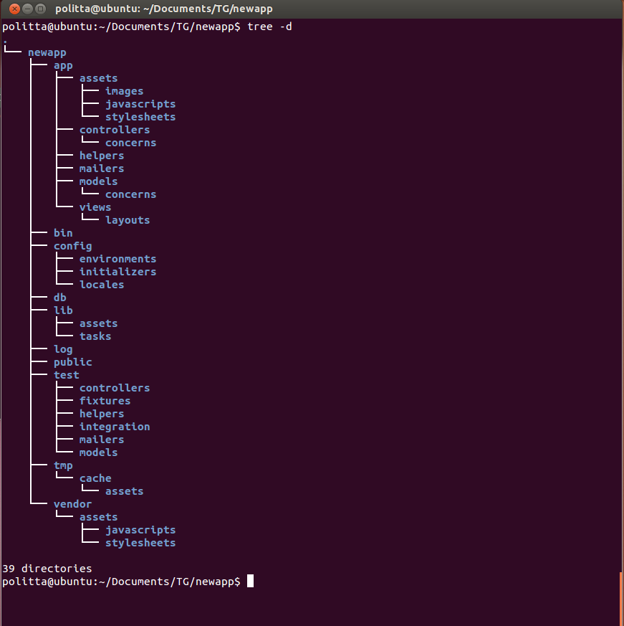

Figura 4 - Estrutura de arquivos do rails new

A maior parte sites orientados a banco de dados precisam de quatro operações básicas [cr3]:

* Criar novos registros no banco de dados
* Ler e exibir os registros criados
* Atualizar registros já existentes
* Excluir os registros

Essas operações são chamadas de CRUD, acrônimo em inglês que significa Criar, Ler, Atualizar e Destruir. Como é tão comum a necessidade dessas operações, o *rails generate* possui um *template* específico para isso: o scaffold.

Para utilizar o *scaffold*, devem ser especificados os atributos de um objeto que se deseja criar. É possível também, passar as relações que esse objeto vai ter com outros.O resultado do comando é a criação do *model* para esses atributos, o banco de dados associado ao modelo, o *controller* para manipula-lo, as *views* para o CRUD e um conjunto de teste para cada um dos itens anteriores. A figura 5 mostra um exemplo da execução de um comando *rails generate scaffold.* Podemos observar que foram criados todos os arquivos referentes aos três componentes do modelo MVC, como foi visto no capítulo 2.3. 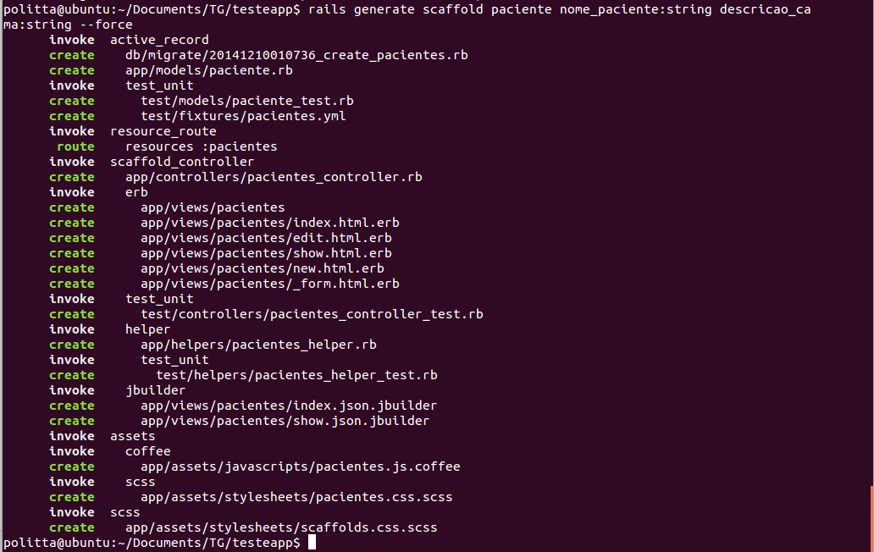

Figura 5 - Resultado rails scaffold

2.4 Analisadores sintáticos

Análise sintática é uma técnica emprega no estudo da estrutura sintática de uma linguagem, conforme as regras de uma gramática formal. Essa análise resulta em uma árvore ou outra estrutura hierárquica que mostra o relacionamento entre cada símbolo reconhecido [as1].

Um analisador sintático tem a função de determinar como a entrada pode ser derivada a partir do símbolo inicial da gramática. Existe duas maneiras de realizar essa tarefa [as1]:

1. *Top-down* ou descendente. O analisador começa do símbolo mais alto da hierarquia de análise e tenta transforma-lo na entrada
2. *Bottom-up* ou Ascendente. O analisador começa com a entrada de dados e tenta reescreve-la até chegar ao símbolo inicial mais alto da hierarquia.

O analisador LL (Left-to-right, Leftmost derivation) faz a análise *Top-down* indo da direita pra esquerda, preferindo sempre derivar o símbolo mais à esquerda. Já o analisador LR (Left-to-right, Rightmost derivation) faz a análise *Bottom-up*, indo da direita pra esquerda, preferindo derivar o símbolo mais à direita. Ambos são normalmente acompanhados de um número k para indicar que são autorizados a olhar k entradas a frente para evitar *backtracking* ou adivinhação.

2.4.1 YACC

YACC (do inglês, *Yet Another Compiler Compiler*) é um gerador de analisadores sintáticos LALR (*Look-Ahead Left-to-Right parser*), desenvolvido no começo dos anos 1970 por Stephen C. Johnson [y1].

Normalmente utilizado para a construção de compiladores, o YACC proporciona uma ferramenta na qual o usuário específica uma estrutura de entrada junto com um código para ser invocado cada vez que uma estrutura é reconhecida [y1].

A figura 6 mostra o YACC sendo utilizado. No painel A coluna temos um trecho de código em Pascal que será utilizado como entrada para o código YACC, no painel B temos a estrutura definida por um usuário com o YACC e no painel C a saída gerada em Java. Como pode ser visto, o código YACC detecta quando uma linha começa com a palavra-chave *var* seguida de um identificador qualquer, dois pontos, um segundo identificador e um ponto e vírgula, gerando a saída em Java “*String x;*”. Em blocos entre colchetes é possível escrever qualquer código em C, portanto poderíamos, por exemplo, fazer a verificação de que se *String* é um tipo suportado para a estrutura.

|  |  |  |
| --- | --- | --- |
| **Painel A**   1. var x**:** String**;** |  | **Painel B**   1. var **:** VAR IDENT **{** 2. **printf(**"%s"**,** token**);** 3. **}** DOIS_PONTOS IDENT **{** 4. **printf(**"%s"**,** token**);** 5. **}** PONTO_E_VIRGULA **{** 6. **printf(**";"**);** 7. **}** |
| **Painel C**   1. String x**;** |  |

Figura 6 - Exemplo de funcionamento do YACC

2.5 Analisadores léxicos

Análise léxica é o processo de converter uma sequência de caracteres em símbolos ou *tokens*, permitindo que seja feita a verificação de que esses caracteres pertencem ao alfabeto de análise [al1]. Portanto, um analisador léxico implementa um autômato finito que reconhece símbolos como sendo válidos ou não a uma certa linguagem.

A implementação desses analisadores requer a descrição do autômato que reconhece a gramática ou expressão regular desejada. A sequência de caracteres de entrada é estruturada como uma lista de símbolos, que o analisador vai utilizar como entradas para o autômato [al1].

Se o analisador terminar de consumir os símbolos em um estado final, a entrada é dada como válida. Caso acabe em um estado não final ou não houver estado para o qual possa ir, a entrada é considerada inválida para a gramática.

2.5.1 Lex

Lex é um gerador de analisadores léxicos, escrito por Mike Lesk e Eric Schmidt em 1975. Ajuda a escrever programas cujo fluxo de controle é dirigido por instâncias de expressões regulares, ou seja, as entradas podem ser interpretadas por essas expressões [lex1].

Um código Lex pode ser dividido em duas partes: a declaração da expressão regular e a sequência de ações de devem ser executadas quando essa expressão é reconhecida [lex1].

A figura 7 mostra um trecho de código que utiliza Lex. Na linha 5 temos uma expressão que reconhece sequências de caracteres que começam com uma letra (maiúscula ou minúscula) seguida de zero ou mais letras e números, em qualquer ordem. Já a linha 9 reconhece quando a expressão previamente declarada é reconhecida e execute um código qualquer, nesse caso só imprime um texto no terminal.

|  |
| --- |
| 1. **%{** 2. #include <stdio.h> 3. **%}** 4. ident **[**a**-**zA**-**Z**][**a**-**zA**-**Z0**-**9_**]\*** 5. **%%** 6. **{**ident**}** **{** printf**(**"encontrei um identificador válido!"**)** **}** |

Figura 7 - Exemplo de funcionamento do Lex

Como o Lex só consegue trabalhar com máquinas de estado finito e o YACC não consegue ler simples entradas de dados, trabalhando apenas com uma série de *tokens* [y1]. As duas ferramentas são utilizadas em conjunto, de forma que o Lex serve como um pré-processador para o YACC, gerando os *tokens* que ele necessita. As figura 8 e 9 explicam essa relação. O Lex recebe a entrada de dados e as expressões regulares, gerando a rotina chamada *yylex,* a saída gerada serve como entrada para a rotina *yyparse* criada pelo YACC usando as regras gramaticais. Portanto, cada vez que o YACC precisa de um novo *token* ele invoca o Lex, que processa os dados de entrada e retorna a primeira expressão identificada.

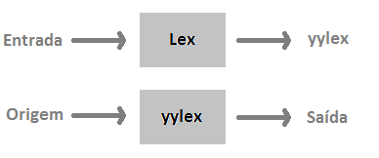

Figura 8 - Entradas e saídas do Lex e do YACC

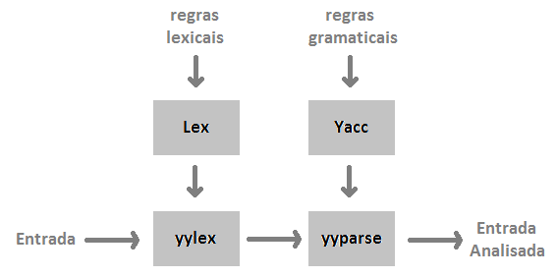

Figura 9 - Relacionamento entre o Lex e o YACC

Esse trabalho tem como objetivo propor uma aplicação que recebe um SQL *schema* e utiliza o YACC e o Lex para traduzi-lo para um conjunto de comandos *Rails,* que juntos constroem o banco de dados e um esqueleto de telas para a entrada.

3 Proposta do trabalho

A implementação proposta nesse trabalho é da construção de uma ferramenta que, a partir de um SQL *Schema* de entrada, gere comandos *rails* que façam a migração de uma aplicação web baseada em banco de dados, para *Ruby on Rails.*

Para isso, utilizamos as ferramentas YACC e Lex, como interpretadores do SQL *Schema*, e a linguagem de programação C, para unir as duas ferramentas e gerar os comandos de saída.

A gramática seguida pelo SQL *Schema* é reconhecida pelo YACC. Como visto na seção 2.4.1, ele permite gerar comandos à medida que vai fazendo a análise sintática. Isto normalmente é utilizado em compiladores, para fazer a análise sintática e geração de código.

No presente trabalho, o YACC foi utilizado para gerar comandos rails à medida que faz a análise sintática do SQL *Schema*. Especificamente, ele reconhece os vários tipos de tabelas que podem estar incluídos no SQL *Schema* e gera os comandos que criam os modelos *rails*, assim como os *views* e *controllers* correspondentes da nova aplicação.

Já o Lex, como foi visto na seção 2.5.1, faz a análise semântica da entrada. No nosso trabalho ele certifica que todos os símbolos lidos são válidos para o SQL *Schema* e gera os *tokens* com os quais o YACC trabalha.

A figura 10 mostra um exemplo da entrada da nossa ferramenta. Essa é composta de uma ou mais tabelas descritas em SQL *Schema* e separadas por uma linha em branco. A saída esperada para dita entrada, exemplificada na figura 11, são comandos *rails* que descrevem o mesmo modelo passado como entrada, mantendo as mesmas relações entre as tabelas.

No exemplo, os campos com que possuem atributos *INT AUTO_INCREMENT PRIMARY KEY,* ou seja, inteiros de incremento automático e que são chaves primárias. Estes atributos não são explicitamente mapeados para o *Rails*, uma vez que este gera um campo com essas características automaticamente para cada tabela.

|  |
| --- |
| 1. **CREATE** **TABLE** customers **(** 2. customer_id **INT** AUTO_INCREMENT **PRIMARY** **KEY,** 3. customer_name **VARCHAR(**100**)** 4. **);** 5. **CREATE** **TABLE** orders **(** 6. order_id **INT** AUTO_INCREMENT **PRIMARY** **KEY,** 7. customer_id **INT,** 8. amount **DOUBLE,** 9. **FOREIGN** **KEY** **(**customer_id**)** **REFERENCES** |

Figura 10 - Exemplo de SQL Schema

|  |
| --- |
| 1. rails generate scaffold customers customer_name**:**string --force 2. rails generate scaffold orders customers**:references** amount**:decimal{**42.6**}** –force |

Figura 11 - Exemplo dos comandos gerados

Já o campo *costumer­­­_name*, que é originalmente do tipo *VARCHAR,* foi mapeado para *Rails* como *string*. O campo *amount*, primeiramente do tipo *DOUBLE*, foi mapeado para *decimal{42.6},* ou seja, um decimal com tamanho de 46 caracteres e 6 caracteres de precisão. A lista com todos os atributos suportados e seus mapeamentos para o *rails* está no apêndice A.

4 Implementação

A implementação da ferramenta proposta foi dividida em três partes: a leitura do arquivo do SQL *Schema*, a intepretação desse arquivo e a geração dos comandos *Rails.*

A primeira parte foi feita com o Lex, onde criamos uma séries de expressões regulares que definem todos os *tokens* possíveis para o SQL *Schema*, portanto ele não só lê a entrada de dados, mas também verifica se os símbolos lidos são válidos. A lista de expressões regulares, assim como os símbolos que elas definem, estão disponíveis no apêndice B.

A interpretação dos símbolos lidos, por outro lado, foi feita com o YACC. Com ele criamos uma estrutura que reconhece as sequências possíveis de símbolos e, com isso, é possível verificar se a entrada está de acordo com o padrões do SQL *Schema*. Caso esteja correto, reconhece-se os identificadores das tabelas, como nome da tabela e de atributos, e também a relação de atributos da tabela com outras tabelas.

Com essas informações, o terceiro passo foi criar registros em memória que guardam as relações entre tabelas, seus nomes, os atributos que compõem cada tabela, os tipos de cada um desses atributos e quais outras características eles têm, por exemplo, se é chave primária ou estrangeira. Ao final é feita uma avaliação de todas as tabelas e, enfim, é gerado os comandos *Rails* adequados.

4.1 Funcionamento da geração de comandos

Como visto na seção anterior, o YACC precisa de uma estrutura que reconheça sequências válidas de SQL *Schema.* Para isso, estudamos a descrição desse *schema* para a criação de tabelas, onde identificamos todos os elementos necessários a sua tradução para comandos *rails.*

A figura 12 mostra um exemplo de SQL *Schema*. Para reconhecer essa estrutura, é preciso dizer ao YACC o que esperar a cada símbolo que é conhecido. Por exemplo, ele precisa saber que se o primeiro símbolo foi *Create*, o próximo deve ser *Table*, depois um identificador que servirá como nome da tabela e assim em diante.

|  |
| --- |
| 1. **CREATE** **TABLE** customers **(** 2. customer_id **INT** AUTO_INCREMENT **PRIMARY** **KEY,** 3. customer_name **VARCHAR(**100**)** 4. **);** |

Figura 12 - Exemplo de SQL Schema

Para realizar isso, o código da figura 13 foi utilizado. A linha 1 define uma nova regra, chamada *t_create.* Essa regra requer que os primeiros dois símbolos, que foram lidos com o Lex, sejam *CREATE* e *TABLE.* Depois, precisamos de um identificador, que é então salvo em uma estrutura chamada *tabela*, dentro do bloco entre chaves que aceita linguagem de programação C. O YACC então espera um bloco entre parentes que esteja de acordo com outra regra, chamada ­­*lista­­_ident­*, que identifica todos os atributos que a tabela tem, salvando todas as suas características na mesma estrutura criada na linha 3.

|  |
| --- |
| 01. t_create :  02. CREATE TABLE IDENT {  03. tabela = criaTabela(token);  04. }  05. ABRE_PARENTESES lista_ident FECHA_PARENTESES  06. PONTO_E_VIRGULA {  07. criaRailsFromTabela(tabela);  08. }  09.; |

Figura 13 - Regra para reconhecimento de tabelas no YACC

Por fim, a linha 6 espera um ponto e vírgula, identificando que essa criação de tabela acabou. Assim, é chamada função da linha 7, que está dentro de outro bloco de código C, que cria o comando *rails* equivalente ao que foi lido e o imprime na saída.

Todas as regras criadas com o YACC, como a *lista­­­_ident*, estão disponíveis no apêndice C. As estruturas de dados e as assinatura dos métodos utilizados estão no apêndice D.

4.2 Testes

Para testar a ferramenta desenvolvida, utilizamos o projeto Paje [tst1] como caso de teste. O Pajé é um sistema de gestão hospitalar, feito em JSenna [tst2] com licença de software livre.

Extraímos algumas tabelas desse sistema para teste. O SQL *Schema* da criação dessas tabelas podem ser visto na figura 14. Temos três tabelas: paciente, profissional e agenda. As tabelas paciente e profissional são referenciadas pela tabela agenda, em uma relação 1-N, ou seja, cada paciente e profissional podem ter várias agendas, mas cada agenda só possui um paciente e um profissional.

Após a extração, chamamos a nossa ferramenta por linha de comando passando essas tabelas como parâmetro, como pode ser visto na figura 15. O resultado obtido é exibido na figura 16. Podemos observar quatro pontos importantes:

* Os campos de *ID* não são explicitamente declarados no comando *rails* de saída. A ferramenta detecta que o campo é chave primária, inteiro e com incremento automático e omite no comando final gerado, já que o *rails* cria automaticamente um campo com essas categorias para cada tabela.

|  |
| --- |
| 1. **CREATE** **TABLE** paciente **(** 2. id_paciente **INT** AUTO_INCREMENT **PRIMARY** **KEY,** 3. nome_paciente **VARCHAR(**255**),** 4. descricao_cama **VARCHAR(**255**)** 5. **);** 6. **CREATE** **TABLE** profissional **(** 7. id_profissional **INT** AUTO_INCREMENT **PRIMARY** **KEY,** 8. nome_usuaraio **VARCHAR(**255**),** 9. cronograma_horas **VARCHAR(**255**)** 10. **);** 11. **CREATE** **TABLE** agenda **(** 12. id **INT** AUTO_INCREMENT **PRIMARY** **KEY,** 13. id_paciente **INT,** 14. id_profissional **INT,** 15. protocolo_registro_hora_entrada **VARCHAR(**255**),** 16. **FOREIGN** **KEY** **(**id_paciente**)** **REFERENCES** paciente**(**id_paciente**),** 17. **FOREIGN** **KEY** **(**id_profissional**)** **REFERENCES** profissional**(**id_profissional**)** 18. **);** |

Figura 14 - SQL Schema extraído do Pajé

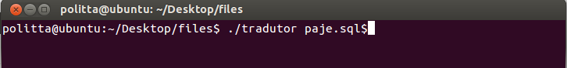

Figura 15 - Chamada da ferramenta por linha de comando

* Os campos que referenciam outras tabelas não possuem um tipo de dados declarado. Isso é consequência do primeiro ponto, como uma chave primaria do tipo inteiro e de incremento automática é sempre criado para cada tabela, não é necessário identificar qual vai ser tipo do campo que referencia essa tabela, vai ser sempre inteiro.
* O campo que referencia outras tabelas teve o seu nome alterado em relação ao original. O campo vai ter sempre nome da tabela a qual referência.
* O comando da linha 4 serve para criar efetivamente o banco de dados, já que cada comando *rails generate* cria uma migração que pode ainda pode ser modificada. Com o *rake db:migrate* todos as migrações criadas são aplicadas simultaneamente à nova aplicação.

|  |
| --- |
| 1. rails generate scaffold paciente nome_paciente:string descricao_cama:string --force 2. rails generate scaffold profissional nome_usuaraio:string cronograma_horas:string --force |

Figura 16 - Saída da ferramenta

Os comandos agora foram criados, mas antes de podermos executá-los, precisamos criar um novo ambiente de aplicação rails. Para isso, é necessário criar um pasta e *rails new <nome da aplicação>*. Esse comando, como visto na seção 2.3.1, gera a estrutura básica de pastas do projeto, os arquivos inicias de configurações e as gemas padrões.

Com o ambiente criado, podemos agora executar os comandos gerados pela ferramenta. A figura 17 mostra o arquivo de migração criado pelos comandos para a tabela agenda, onde cada parâmetro foi mapeado para o *Active Record* de acordo com o especificado no *rails generate*. O campo *timestamp,* na linha 8, é criado automaticamente para todas as tabelas.

|  |
| --- |
| 1. **class** **CreateAgendas** **<** ActiveRecord**::**Migration 2. **def** **change** 3. create_table :agendas **do** **|**t**|** 4. t**.**references :paciente**,** index: **true** 5. t**.**references :profissional**,** index: **true** 6. t**.**string :protocolo_registro_hora_entrada |

Figura 17 - Arquivo de migração da tabela Agenda

É importante ressaltar que não são criadas chaves estrangeiras no banco de dados, ao invés são criadas associações entre os objetos no modelo, como visto na seção 2.3. A figura 18 mostra as associações no modelo da agenda.

Como visto na seção 2.3.1, o *rails* *generate scaffold* cria uma série de outros arquivos para as operações básicas sobre os dados, chamadas CRUD. Esses arquivos podem ser encontrados na pasta *app/views*. A lista de arquivos gerados para o nosso teste podem ser vistos na figura 19.

|  |
| --- |
| 1. **class** **Agenda** **<** ActiveRecord**::**Base 2. belongs_to :paciente 3. belongs_to :profissional 4. **end** |

Figura 18 - Arquivo model da tabela Agenda

Para visualizarmos as telas criadas pelos comandos, executamos o comando *rails server* para iniciar a aplicação web, depois acessamos por um navegador. Na figura 20, podemos ver a tela de criação de um paciente. A figura 21 mostra a lista de agendas e a 22 a exclusão de um profissional.

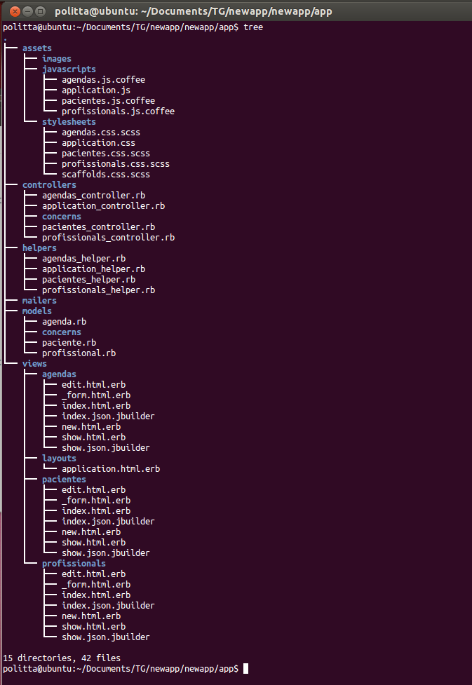

Figura 19 - Arquivos criados pelos comandos generate

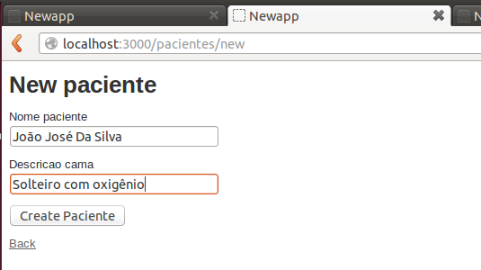

Figura 20 - Tela de criação de paciente

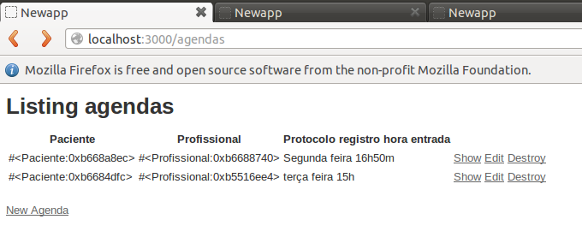

Figura 21 - Tela de lista de agendas

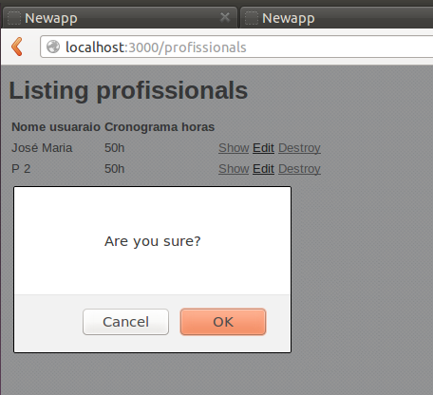

Figura 22 - Tela de exclusão de profissional

5 Conclusão

Este trabalho propôs uma ferramenta que traduz o SQL *Schema* de um sistema legado *web,* em uma série de comando capazes, juntos, de gerar uma aplicação em *Ruby on Rails*, com a mesma estrutura de dados e com um esqueleto dos *views* e dos *controllers*. O diferencial deste trabalho é que essa tradução é feita de maneira automática, o que facilita a migração do sistema legado para a tecnologia mais nova, que nesse caso foi *rails.*

O capítulo 2 apresentou os conceitos, SQL, analisadores léxicos e sintáticos, e as ferramentas, *rails,* Lex e YACC, que foram utilizados durante o trabalho. A proposta inicial foi aprofundada no capítulo 3, onde explicado qual é a participação do YACC e do Lex para a construção do *software* proposto. O YACC realiza a transformação da linguagem definida no *SQL Schema* para os comandos *Rails* correspondentes e o Lex checa se a linguagem passada é realmente válida, ou seja, se não há símbolos ou comandos inválidos para *SQL Schema*.

A implementação da ferramenta proposta foi exibida no capitulo 4. Como caso de teste, utilizamos o sistema hospitalar Pajé, do qual extraímos uma parte do *SQL Schema* e mostramos a tradução foi feita. Foi explicado o funcionamento e como foi utilizado o YACC no trabalho. Mostramos também que as relações originais entre os dados foi mantidas e como isso foi alcançado. Finalmente, mostramos como a aplicação gerada pelo *rails* ficou, com exemplos de todas as operações CRUD – criação, leitura, atualização e exclusão.

Em trabalhos futuros, pode-se criar uma interface mais intuitiva e bonita para usuários que não estão acostumados com linhas de comandos. É possível também fazer com que os comandos da saída já sejam executados após a tradução. Como foi frisado logo na introdução deste trabalho, a lógica do sistema não é feita, portanto pode-se fazer a tradução da lógica parcial ou totalmente.

REFERÊNCIAS

[intro1] BISBAL, J., LAWLESS, D., Wu, B., GRIMSON, J. **Legacy Information System Migration**: A Brief Review of Problems, Solutions and Research Issues. 1999, Dublin, Ireland.

[intro2] TROMP, H.; HOFFMAN, G. **Evolution of legacy systems**: strategic and technological issues, based on a case study, 2004, Belgium.

[intro3] SOMMERVILLE, I. **Software Engineering**. 6ª ed. Addison Wesley, 2000.

[sgbd1] ELMASRI, R.; NAVATHE, S. B. **Sistemas de Banco de Dados**: fundamentos e aplicacoes. 6ª ed. Pearson, 2005.

[cr1] Rails Guides, disponível em <http://guides.rubyonrails.org/>. Acesso em Novembro de 2014.

[cr2] Ruby on Rails documentation, disponível em <http://api.rubyonrails.org/> Último acesso em Novembro de 2014.

[cr3] Rails Bridge, disponível em <http://docs.railsbridge.org/> Último acesso em Novembro de 2014.

[as1] CHAPMAN, Nigel P. **LR Parsing**: Theory and Practice**.** Cambridge: Cambridge University Press, 1987.

[y1] Compiler Tools, disponível em: <http://dinosaur.compilertools.net/yacc/> Último acesso em Novembro de 2014.

[al1] Compiler Basics, disponível em: <http://www.cs.man.ac.uk/~pjj/farrell/compmain.html>. Último acesso em Novembro de 2014.

[lex1] Compiler Tools, disponível em: <http://dinosaur.compilertools.net/lex/index.html>. Último acesso em Novembro de 2014.

[tst1] Sistema Hospitalar Pajé, disponível em http://paje.c3sl.ufpr.br/ Último acesso em Dezembro de 2014.

[tst2] JSenna, disponível em http://jsenna.sourceforge.net/JSennaPortal/ Último acesso em Dezembro de 2014.

APÊNDICES

Apêndice A – Tipos de atributos 3

Apêndice B – Expressões regulares e o que definem 4

Apêndice C – Regras YACC 5

Apêndice D – Estruturas de dados e assinatura dos métodos 6

Apêndice A - Tipos de atributos

A tabela lista todos os tipos de atributos suportados no SQL *Schema* e seus mapeamentos para *Ruby on Rails.*

|  |  |
| --- | --- |
| **Atributo no SQL** | **Atributo no *Rails*** |
| TINYBLOB, BLOB, MEDIUMBLOB, or LONGBLOB2 | :binary |
| TINYINT(1) | boolean |
| DATE | date |
| DATETIME | datetime |
| DECIMAL | decimal |
| FLOAT | float |
| INT | integer |
| INT(11) AUTO_INCREMENT PRIMARY KEY | primary_key |
| VARCHAR | string |
| TINYTEXT, TEXT, MEDIUMTEXT, or LONGTEXT2 | text |
| 5TIME | time |
| DATETIME | timestamp |

Apêndice B – Expressões regulares e o que definem

|  |  |
| --- | --- |
| **Expressão regular** | **Símbolos definidos pela expressão** |
| [\n] | Pulos de linha |
| [\t ]+ | Tabulações |
| [a-zA-Z][a-zA-Z1-9_]*("("[1-9]*")")* | Qual sequência de caracteres que comece com uma letra, seguida de qualquer número de letras números e *underscore* que podem finalizar com parênteses contendo números |
| [0-9]+ | Qualquer número sem pontos, vírgulas ou espaços |
| "\'".*"\'" | Qualquer sequência de caracteres que comece com e termine com uma barra |
| "(*".*"*)" | Qualquer sequência de caracteres entre parênteses |
| (?i:auto_increment) | Palavra *auto_increment* sem distensão entre maiúsculas e minúsculas |
| (?i:primary) | Palavra *primary* sem distensão entre maiúsculas e minúsculas |
| (?i:key) | Palavra *key* sem distensão entre maiúsculas e minúsculas |
| (?i:table) | Palavra *table* sem distensão entre maiúsculas e minúsculas |
| (?i:column) | Palavra *column* sem distensão entre maiúsculas e minúsculas |
| (?i:row) | Palavra *row* sem distensão entre maiúsculas e minúsculas |
| (?i:create) | Palavra *create* sem distensão entre maiúsculas e minúsculas |
| (?i:comment) | Palavra *comment* sem distensão entre maiúsculas e minúsculas |
| Expressão regular | Símbolos definidos pela expressão |
| (?i:on) | Palavra *on* sem distensão entre maiúsculas e minúsculas |
| (?i:is) | Palavra *is* sem distensão entre maiúsculas e minúsculas |
| (?i:foreign) | Palavra *foreign* sem distensão entre maiúsculas e minúsculas |
| (?i:references) | Palavra *references* sem distensão entre maiúsculas e minúsculas |
| \; | Ponto e vírgula |
| \: | Dois pontos |
| \, | Virgula |
| \. | Ponto |
| \( | Abre parênteses |
| \) | Fecha parênteses |

Apêndice C – Regras YACC

|  |
| --- |
| t_create**:**  CREATE TABLE IDENT **{** tabela **=** criaTabela**(**token**);** **}**  ABRE_PARENTESES lista_ident FECHA_PARENTESES  PONTO_E_VIRGULA **{** criaRailsFromTabela**(**tabela**);** **}**  prox_regra  **;**  lista_ident**:** lista_ident VIRGULA add_campo_tabela**|** add_campo_tabela  add_campo_tabela**:**  FOREIGN KEY ABRE_PARENTESES IDENT **{**  atributoForegin **=** setForeignKey**(**token**,** tabela**,** 1**);**  **}** FECHA_PARENTESES REFERENCES IDENT **{**  setForeignTable**(**atributoForegin**,** token**);**  **}** ABRE_PARENTESES IDENT **{**  //Esse IDENT é o nome do atributo na tabela //referenciada  //Não é utilizado  **}** FECHA_PARENTESES **|** IDENT **{**  atributo **=** criaAtributo**(**token**);**  **}** IDENT **{**  setTipoAtributo**(**atributo**,** token**);**  addAtributoNaTabela**(**atributo**,** tabela**);**  **}** restriction_or_not  **;**  tipos**:**  TABLE **{**geraCodigo **(NULL,** "TABELA"**);}|**  COLUMN **{**geraCodigo **(NULL,** "COLUNA"**);}|**  ROW **{**geraCodigo **(NULL,** "LINHA"**);}**  **;** |

Apêndice D – Estruturas de dados e assinatura dos métodos

|  |
| --- |
| **typedef** int BOOL**;**    **typedef** struct atributoTabela **{**  char nome**[**TAM_TOKEN**];**  char tipo**[**TAM_TOKEN**];**  int limite**;**  BOOL primary**;**  BOOL foreign**;**  struct table **\***foreignTable**;**  **}** atributoTabela**;**  **typedef** struct table **{**  char nome**[**TAM_TOKEN**];**  atributoTabela **\***listaAtributos**;**  int tam**;**  **}** table**;**  **typedef** struct listaTabelas **{**  table **\***tabelas**;**  int tam**;**  **}**listaTabelas**;**  extern simbolos simbolo**,** relacao**;**  extern char token**[**TAM_TOKEN**];**  extern char string**[**TAM_STRING**];**  extern int nivel_lexico**;**  extern int desloc**;**  extern int nl**;**  simbolos simbolo**,** relacao**;**  char token**[**TAM_TOKEN**];**  atributoTabela **\***atributo**;**  atributoTabela **\***atributoForegin**;**  table **\***tabela**;**  listaTabelas **\***lista**;**  atributoTabela **\***criaAtributo**(**char nome**[**TAM_TOKEN**]);**    void setTipoAtributo**(**atributoTabela **\***atributoMod**,** char tipo**[**TAM_TOKEN**]);**  atributoTabela **\*** setPrimaryKey**(**char nome**[**TAM_TOKEN**],** table **\***tableSource**,** BOOL primary**);**  atributoTabela **\*** setForeignKey**(**char nome**[**TAM_TOKEN**],** table **\***tableSource**,** BOOL foreign**);**  void setForeignTable**(**atributoTabela **\***atributoMod**,** char nomeTabela**[**TAM_TOKEN**]);**  table **\***buscaTablea**(**char nome**[**TAM_TOKEN**]);**  void setLimite**(**atributoTabela **\***atributoMod**,** int limite**);**  atributoTabela **\***buscaAtributoNaTabela**(**char nome**[**TAM_TOKEN**],** table **\***tableSource**);**  table **\***criaTabela **(**char nome**[**TAM_TOKEN**]);**  void addAtributoNaTabela**(**atributoTabela **\***atributoAdd**,** table **\***tableAdd**);**  void criaRailsFromTabela**(**table **\***tableSql**);**  void imprimeTabelas**();**  void imprimeConteudoTabela**(**table **\***tableSql**);**  char **\***getTipoCorretoAtributo**(**atributoTabela **\***atributoAdd**);** |